Baza de date a unei fabrici de geci

Realizat de: Suditu Darius-Cosmin

Cuprins

1. Descrierea modelului
2. Constrangeri (restrictii, reguli)
3. Entitati
4. Relatii
5. Atribute
6. Diagrama Entitate-Relatie
7. Diagrama Conceptuala
8. Schema Relationala
9. Normalizarea
   1. NON FN1 – FN1
   2. NON FN2 – FN2
   3. NON FN3 – FN3
10. Crearea unei secvente
11. Crearea tabelelor si inserarea datelor
12. Cereri SQL
    1. Cerinta1 + Rezolvare1
    2. Cerinta2 + Rezolvare2
    3. Cerinta3 + Rezolvare3
    4. Cerinta4 + Rezolvare4
    5. Cerinta5 + Rezolvare5
13. Actualizare si Suprimare

1. Descrierea modelului real, a utilității acestuia și a regulilor de funcționare.

Pentru acest proiect, am ales realizarea bazei de date a unei fabrici de geci, ce se ocupa de asemenea si cu depozitarea si comercializarea acestora. Exista diferite locatii pentru fiecare fabrica, depozit sau magazin fizic in diferite tari, angajati care lucreaza fie in fabrica fie in magazinul fizic. Clientii plaseaza comenzi si achizitoneaza astfel geci din magazine.

1. Prezentarea constrângerilor (restricții, reguli) impuse asupra modelului.

Restrictii si reguli:

* Fiecare angajat lucreaza intr-o singura locatie, iar fiecare locatie are cel putin un angajat.
* Angajatii lucreaza fie in magazine, fie in fabrici, avand diferite specializari.Acestia au un id unic de angajat dar si un id pentru departamentul din care fac parte.
* Fiecare comanda este unica, identifiabila prin ID.
* O geaca este produsa intr-o fabrica, apoi depozitata.
* Magazinele iau geci din depozit prin intermediul unui contract intern unic, identifiabil prin ID.
* Comenzile sunt unice si pot fi identificate printr-un id.
* Depozitele, fabricile si magazinele se afla in diverse locatii din diferite tari, identifiabile prin ID.

Constrangeri:

* Cheie primara – PK
* Cheie externa – FK

1. Descrierea entităților, incluzând precizarea cheii primare.

***CLIENTI***(ID_CLIENT#) – entitate ce va contine detalii despre un client care face o comanda.

***LOCATIE*** (ID_LOCATIE#) – entitate ce va contine detalii despre locatiile in care se afla magazinele,depozitele,fabricile.

***MAGAZIN***(ID_MAGAZIN#) – entitate ce va contine informatii despre un magazin din lantul de magazine.

***ANGAJAT*** (ID_ANGAJAT#) – entitate ce contine detalii despre toti angajatii firmei.

***ANGAJAT_MAGAZIN***(ID_ANGAJAT_MAGAZIN#) – entitate ce va contine detalii despre angajatii din magazinele fizice..

***FABRICA***(ID_FABRICA#) – entitate ce va contine detalii despre o anumita fabrica din retea.

***MUNCITOR*** – entitate care contine detalii despre angajatii din fabrici.

***DEPOZIT***(ID_DEPOZIT#) – entitate ce va contine detalii despre depozitele din retea.

***CONTRACT***(ID_CONTRACT#) -entitate ce va contine detalii despre contractele realizate intre depozite si magazine fizice.

***GEACA*** (ID_GEACA#) – entitate ce va contine detalii despre gecile fabricate.

***MATERIALE***(ID_MATERIAL#) – entitate ce va contine detalii despre materialele folosite in confectionarea gecilor.

***CONSTRUIRE*** (ID_GEACA#ID_MATERIAL#) – entitate ce va contine detalii despre modul de confectionare al fiecarei geci.

***COMANDA***(ID_COMANDA#) – entitate ce va contine detalii despre o comanda facuta de un client.

1. Descrierea relațiilor, incluzând precizarea cardinalității acestora.

***CLIENT-COMANDA:*** un client poate plasa mai multe comenzi, dar o comanda poate fi plasata de un singur client.

* Tipul relatiei: one-many
* Cardinalitate: 1-M(1)

***ANGAJATI-MUNCITOR,ANGAJAT_MAGAZIN***: angajatul este fie muncitor fie angajat in magazin.

* Tipul relatiei: ISA
* Cardinalitate: 1-1(0)

***GEACA-MATERIALE***: o geaca este confectionata din mai multe materiale, iar mai multe materiale sunt folosite pt confectionarea unei geci.

* Tipul relatiei: many-many
* Cardinalitate: M(1)-M(1)

***MUNCITOR-FABRICA***: intr-o fabrica pot lucra mai multi muncitori, dar un muncitor poate lucra intr-o singura fabrica.

* Tipul relatiei: many-one
* Cardinalitate: M(1)-1

***FABRICA-LOCATIE***: o fabrica corespunde unei locatii.

* Tipul relatiei: one-one
* Cardinalitate: 1-1

***MAGAZIN-LOCATIE:*** magazinul corespunde unei locatii.

* Tipul relatiei: one-one
* Cardinalitate: 1-1

***DEPOZIT-LOCATIE***: un depozit corespunde unei locatii..

* Tipul relatiei: one-one
* Cardinalitate: 1-1

***FABRICA-GEACA***: o fabrica poate fabrica mai multe geci, dar o geaca este fabricata intr-o singura fabrica

* Tipul relatiei: one-many
* Cardinalitate: 1-M(1)

***DEPOZIT-GEACA***: intr-un depozit pot fi mai multe geci, dar o geaca poate fi intr-un singur depozit.

* Tipul relatiei: one-many
* Cardinalitate: 1-M(0)

***DEPOZIT-CONTRACT***: un depozit incheie mai multe contracte, dar un contract poate fi incheiat cu un singur depozit.

* Tipul relatiei: one-many
* Cardinalitate: 1-M(0)

***MAGAZIN-CONTRACT***: un magazin incheie mai multe contracte, dar un contract poate fi incheiat cu un singur magazin.

* Tipul relatiei: one-many
* Cardinalitate: 1-M(0)

***MAGAZIN-ANGAJAT_MAGAZIN***: intr-un magazin pot lucra mai multi angajati, dar un angajat poate lucra intr-un singur magazin.

* Tipul relatiei: one-many
* Cardinalitate: 1-M(1)

***MAGAZIN-COMANDA***: un magazin poate primi mai multe comenzi, dar o comanda se poate da dintr-un singur magazin.

* Tipul relatiei: one-many
* Cardinalitate: 1-M(0)

***COMANDA-GEACA***: o comanda poate contine un singur tip de geaca, dar o geaca poate fi in mai multe comenzi.

* Tipul relatiei: one-many
* Cardinalitate: 1-M(1)

1. Descrierea atributelor, incluzând tipul de date și eventualele constrângeri, valori implicite, valori posibile ale atributelor.

***CLIENT***

ID_CLIENT# int not null

NUME_CLIENT varchar(50) not null

EMAIL_CLIENT varchar(50)

ID_CLIENT# => cheie primara de tip int, diferita de null, care identifica unic un client..

NUME_CLIENT => atribut de tip sir de caractere, diferit de null, de lungime maxima 50, ce va contine numele intreg al clientului.

EMAIL_CLIENT => atribut de tip sir de caractere, de lungime maxima 50, ce va contine adresa de email a clientului.

***LOCATIE***

ID_LOCATIE# int not null

TARA varchar2(20) not null

ORAS varchar2(20) not null

STRADA varchar2(30)

COD_POSTAL varchar2(10) not null

ID_LOCATIE # => cheie primara de tip int, diferita de null, care identifica unic o locatie

TARA => atribut de tip sir de caractere diferit de null ce va contine numele tarii

ORAS => atribut de tip sir de caractere diferit de null ce va contine numele orasului

STRADA => atribut de tip sir de caractere ce va contine numele strazii

COD_POSTAL => atribut de tip sir de caractere ce va contine codul postal (10 caractere).

***MAGAZIN***

ID_MAGAZIN# int not null

NUME varchar2(20) not null

TELEFON varchar2(10)

ID_LOCATIE FK not null

ID_MAGAZIN # => cheie primara de tip int, diferita de null, care identifica unic un magazin

NUME => atribut de tip sir de caractere, diferit de null, de lungime maxima 20, ce va contine numele magazinului.

TELEFON => atribut de tip sir de caractere, de lungime maxima 10, ce va contine nr de telefon al magazinului.

FK ID_LOCATIE => cheie externa ce va identifica id-ul de locatie al locatiei in care este amplasat magazinul.

***ANGAJAT***

ID_ANGAJAT# int not null

Nume_Angajat varchar2(50) not null

Salariu_Angajat int not null

Data_Angajat date not null

Telefon_Angajat varchar2(10)

ID_ANGAJAT # => cheie primara de tip int, diferita de null, care identifica unic un angajat

NUME_ANGAJAT => atribut de tip sir de caractere, diferit de null, de lungime maxima 50, ce va contine numele angajatului.

DATA_ANGAJAT => atribut de tip sir data care va contine data angajarii fiecarui angajat.

TELEFON => atribut de tip sir de caractere, de lungime maxima 10, ce va contine nr de telefon al angajatului.

***ANGAJAT_MAGAZIN***

ID_ANGAJAT_MAGAZIN# int not null

SPECIALIZARE varchar2(20) not null

ID_ANGAJAT FK not null

ID_MAGAZIN FK not null

ID_ANGAJAT_MAGAZIN# => cheie primara de tip int, diferita de null, care identifica unic un angajat din magazin

SPECIALIZARE => atribut de tip sir de caractere ce reprezinta specializarea angajatului

FK ID_ANGAJAT => cheie externa ce va identifica id-ul de angajat al angajatului din magazin.

FK ID_MAGAZIN => cheie externa ce va identifica id-ul de magazin al magazinului in care lucreaza angajatul.

***FABRICA***

ID_FABRICA# int not null

PRODUCTIE int not null

DATA_INFIINTARE date not null

ID_LOCATIE FK not null

ID_FABRICA # => cheie primara de tip int, diferita de null, care identifica unic o fabrica

PRODUCTIE => atribut de tip int, diferit de null, identifica cantitatea de productie a fabricii.

DATA_INFIINTARE => atribut de tip date, diferit de null, care identifica data de infiintare a fabricii.

FK ID_LOCATIE => cheie externa ce va identifica id-ul de locatie al locatiei in care este amplasat magazinul.

***MUNCITOR***

ID_MUNCITOR# int not null

SPECIALIZARE varchar2(20) not null

ID_ANGAJAT FK not null

ID_FABRICA FK not null

ID_MUNCITOR# => cheie primara de tip int, diferita de null, care identifica unic un muncitor din fabrica.

SPECIALIZARE => atribut de tip sir de caractere ce reprezinta specializarea muncitorului

FK ID_ANGAJAT => cheie externa ce va identifica id-ul de angajat al angajatului din magazin.

FK ID_FABRICA => cheie externa ce va identifica id-ul de fabrica al fabricii in care lucreaza

***DEPOZIT***

ID_DEPOZIT# int not null

CAPACITATE int not null

ID_LOCATIE FK not null

ID_DEPOZIT # => cheie primara de tip int, diferita de null, care identifica unic un depozit

CAPACITATE => atribut de tip int, diferit de null, identifica capacitatea depozitului.

FK ID_LOCATIE => cheie externa ce va identifica id-ul de locatie al locatiei in care este amplasat magazinul.

***CONTRACT***

ID_CONTRACT# int not null

SUMA int not null

ID_DEPOZIT FK not null

ID_MAGAZIN FK not null

ID_CONTRACT# => cheie primara de tip int, diferita de null, care identifica unic un contract incheiat

SUMA => atribut de tip int ce va identifica suma corespunzatoare contractului.

FK ID_DEPOZIT => cheie externa ce va identifica id-ul depozitului ce incheie contractul cu magazinul.

FK ID_MAGAZIN => cheie externa ce va identifica id-ul magazinului care incheie un contract cu depozitul.

***GEACA***

ID_GEACA# int not null

NUME varchar2(20) not null

TIP varchar2(20) not null

MARIME varchar2(10) not null

ID_FABRICA FK not null

ID_DEPOZIT FK not null

ID_GEACA# => cheie primara de tip int, diferita de null, care identifica unic o geaca fabricata.

NUME => atribut de tip sir de caractere ce reprezinta numele gecii.

TIP => atribut de tip sir de caractere ce reprezinta tipul gecii.

FK ID_FABRICA => cheie externa ce va identifica id-ul de fabrica al fabricii in care este facuta geaca.

FK ID_DEPOZIT => cheie externa ce va identifica id-ul de depozit al depozitului in care se afla geaca

***MATERIALE***

ID_MATERIAL# int not null

NUME varchar2(50) not null

CANTITATE int

ID_MATERIAL # => cheie primara de tip int, diferita de null, care identifica unic un material.

NUME => atribut de tip sir de caractere ce va contine numele unui material

CANTITATEA => atribut de tip int ce va spune cantitatea de material folosita.

***CONSTRUIRE***

PK FK ID_GEACA

PK FK ID_MATERIAL

***COMANDA***

ID_COMANDA# int not null

CANTITATE int not null

PRET int not null

DATA_COMANDA date

ID_GEACA FK not null

ID_MAGAZIN FK not null

ID_CLIENT FK not null

ID_COMANDA# => cheie primara de tip int, diferita de null, care identifica unic o comanda data.

CANTITATE => atribut de tip int ce va identifica numarul de geci comandate

PRET => atribut de tip int ce va identifica pretul total al unei comenzi

DATA_COMANDA => atribut de tip date ce va identifica data in care a fost efectuata o comanda.

FK ID_GEACA => cheie externa ce va identifica id-ul gecii comandate.

FK ID_MAGAZIN => cheie externa ce va identifica id-ul magazinului din care este efectuata comanda

FK ID_CLIENT => cheie externa ce va identifica id-ul clientului ce efectueaza comanda

1. Realizarea diagramei entitate-relație corespunzătoare descrierii de la punctele 3-5.

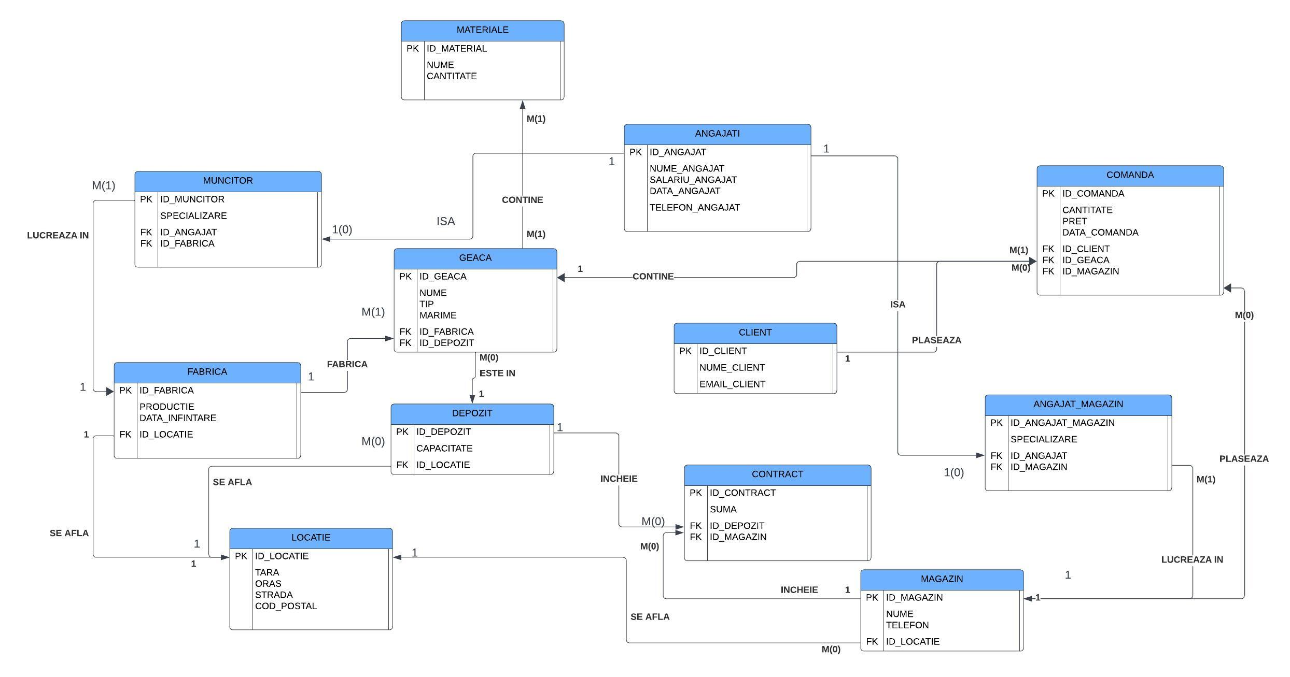

1. Realizarea diagramei conceptuale corespunzătoare diagramei entitate-relație proiectate la punctul 6. Diagrama conceptuală obținută trebuie să conțină minimum 6 tabele (fără considerarea subentităților), dintre care cel puțin un tabel asociativ.

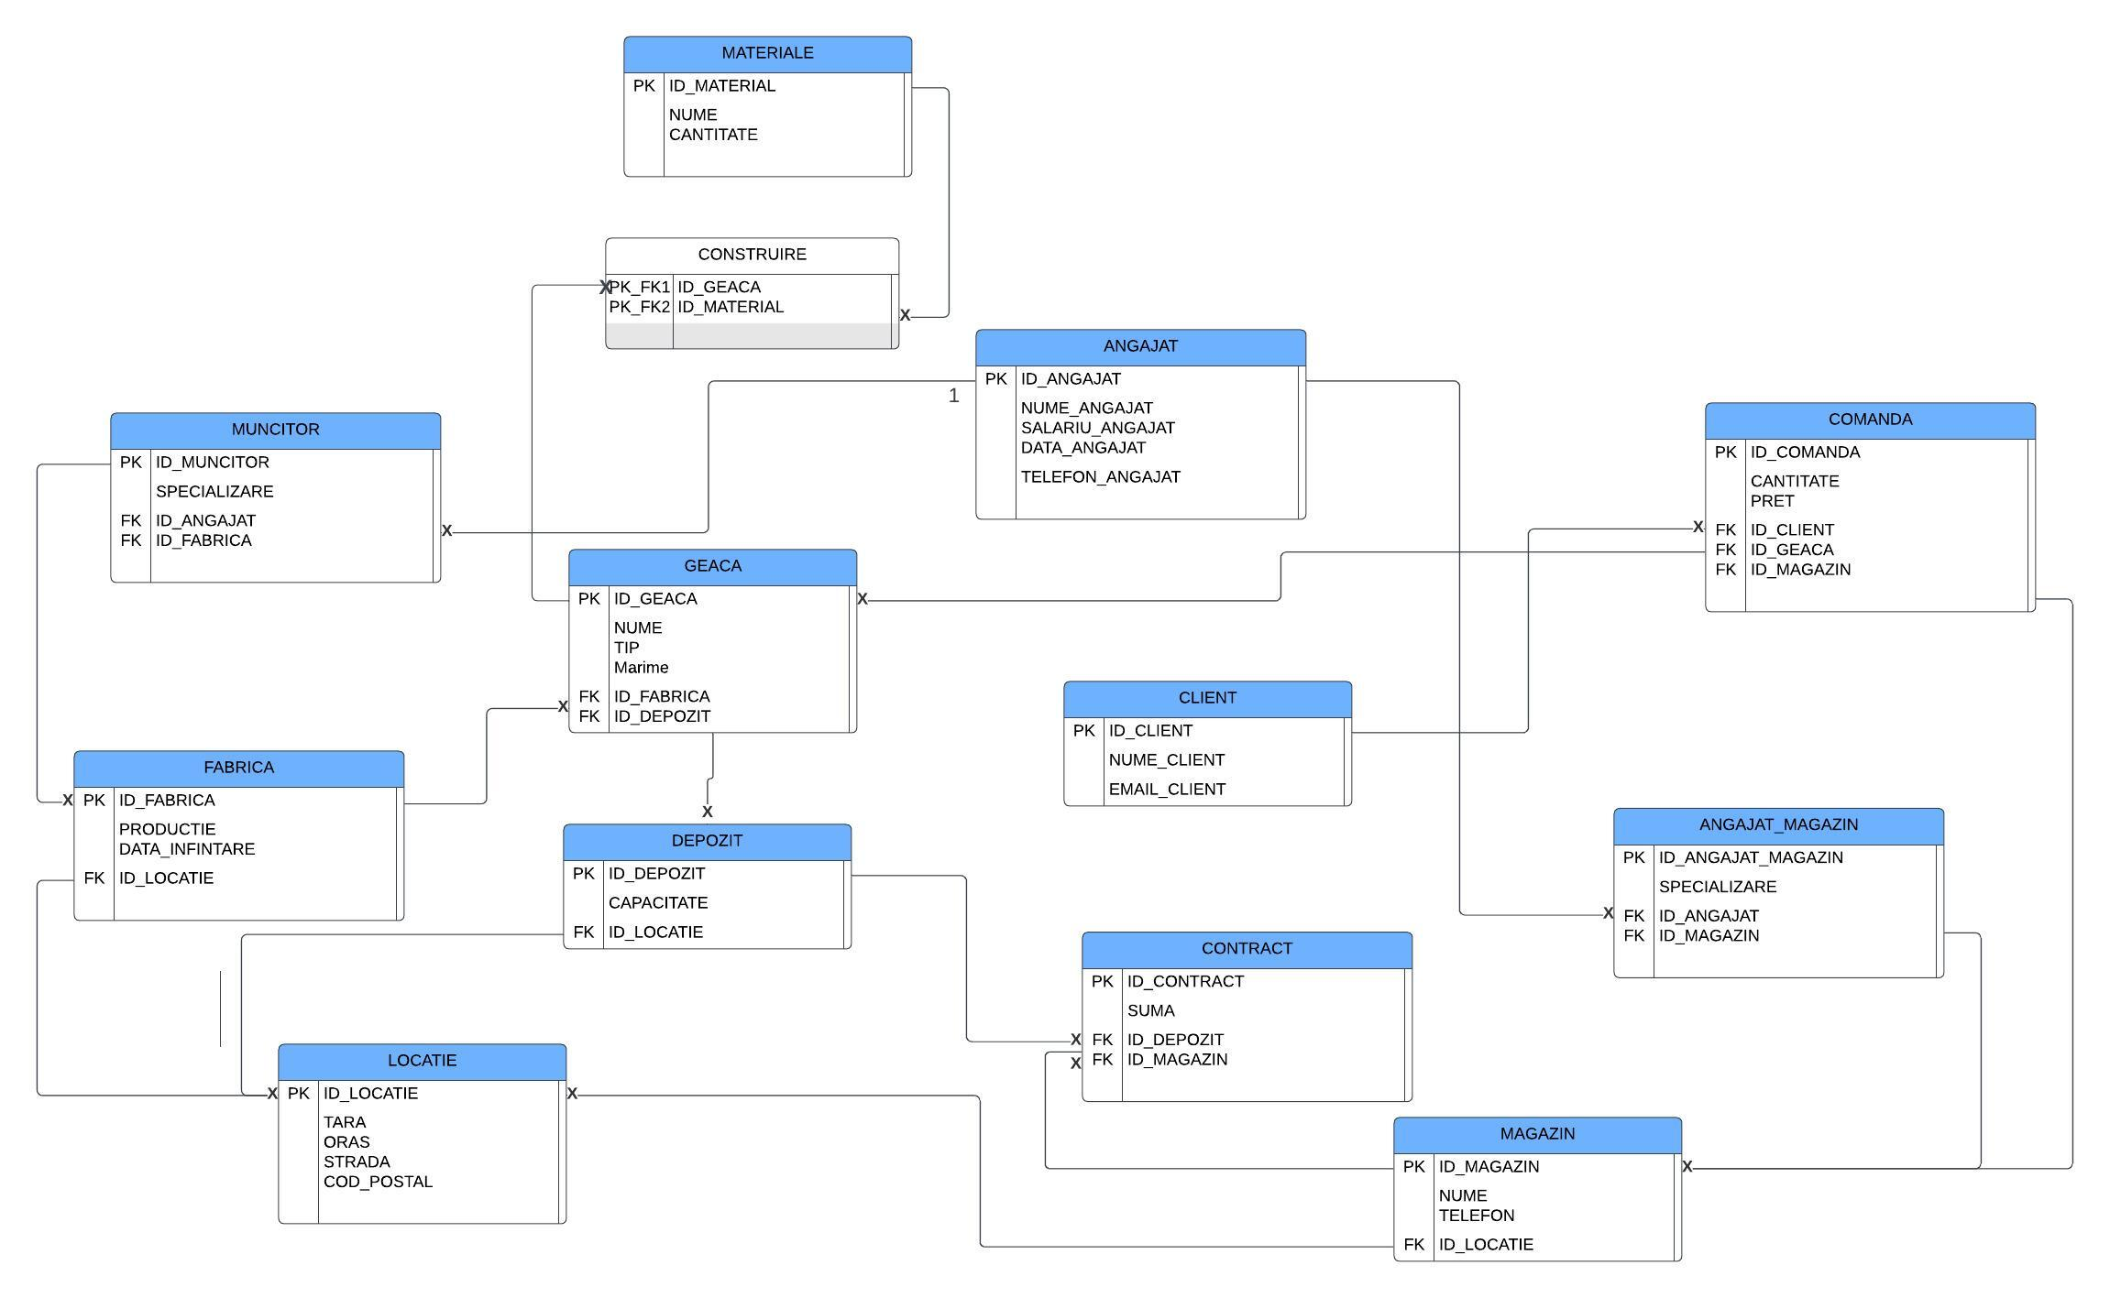

1. Enumerarea schemelor relaționale corespunzătoare diagramei conceptuale proiectate la punctul 7.

***CLIENT***

(ID_CLIENT#, NUME_CLIENT, EMAIL_CLIENT)

***LOCATIE***

(ID_LOCATIE#, TARA, ORAS, STRADA, COD_POSTAL)

***MAGAZIN***

(ID_MAGAZIN#, NUME, TELEFON, ID_LOCATIE FK)

***ANGAJAT***

(ID_ANGAJAT#, NUME_ANGAJAT, SALARIU_ANGAJAT, DATA_ANGAJT, TELEFON_ANGAJAT)

***ANGAJAT_,MAGAZIN***

(ID_ANGAJAT_MAGAZIN#, SPECIALIZARE, ID_ANGAJAT FK)

***FABRICA***

(ID_FABRICA#, PRODUCTIE, DATA_INFIINTARE, ID_LOCATIE FK)

***MUNCITOR***

(ID_MUNCITOR#, SPECIALIZARE, ID_ANGAJAT FK)

***DEPOZIT***

(ID_DEPOZIT#, CAPACITATE, ID_LOCATIE FK)

***CONTRACT***

(ID_CONTRACT#, SUMA, ID_DEPOZIT FK, ID_MAGAZIN FK)

***GEACA***

(ID_GEACA#, NUME, TIP, MARIME, ID_FABRICA FK, ID_DEPOZIT FK)

***MATERIALE***

(ID_MATERIAL#, NUME)

***CONSTRUIRE***

(ID_GEACA PK FK, ID_MATERIAL PK FK)

***COMANDA***

(ID_COMANDA#, CANTITATE, PRET, DATA_COMANDA, ID_GEACA FK, ID_MAGAZIN FK, ID_CLIENT FK)

1. Realizarea normalizării până la forma normală 3 (FN1-FN3).

**NON FN1:**

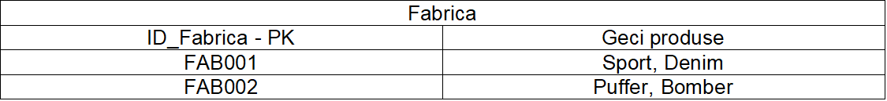

**FN1:**

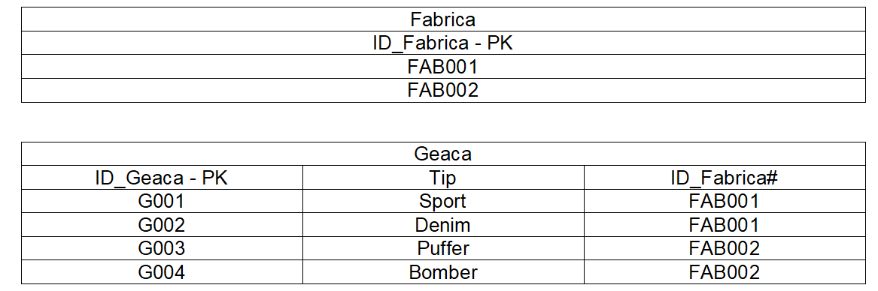

**NON FN2:**

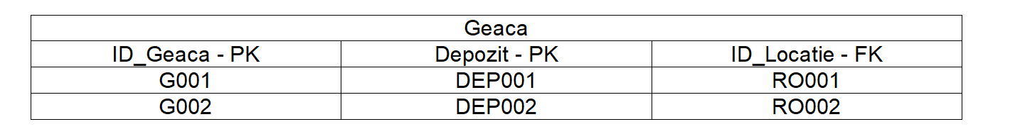

**FN2:**

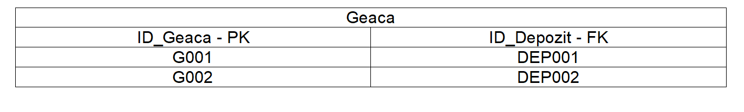



**NON FN3:**

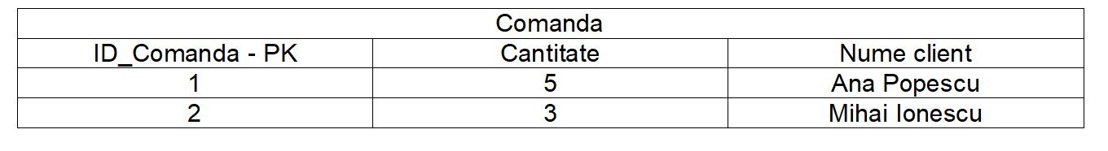

**FN3:**

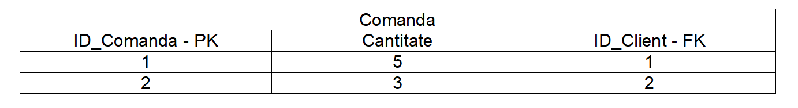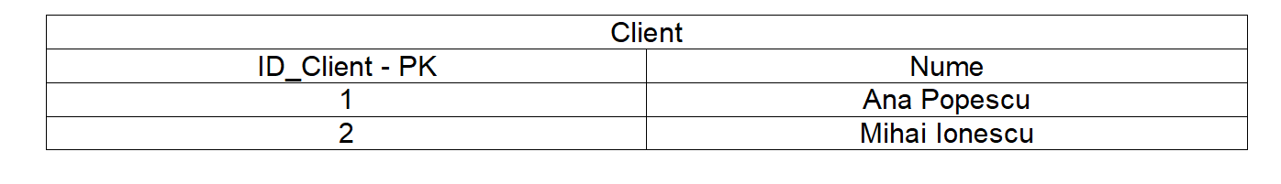

10.Crearea unei secvente ce va fi utilizata in inserarea inregistrarilor in tabele.

CREATE SEQUENCE seq_id_material

START WITH 1

INCREMENT BY 1

NOCYCLE;



11.Crearea tabelelor în SQL și inserarea de date coerente în fiecare dintre acestea (minimum 5 înregistrări în fiecare tabel neasociativ; minimum 10 înregistrări în tabelele asociative).

--CREARE--

CREATE TABLE Client

(

ID_Client INT NOT NULL,

NUME_CLIENT VARCHAR(30) NOT NULL,

EMAIL_CLIENT VARCHAR(10),

PRIMARY KEY (ID_Client)

);

CREATE TABLE Locatie

(

ID_Locatie VARCHAR(10) NOT NULL,

Tara VARCHAR(20) NOT NULL,

Oras VARCHAR(20) NOT NULL,

Strada VARCHAR(30),

Cod_postal VARCHAR(10) NOT NULL

PRIMARY KEY (ID_Locatie)

);

CREATE TABLE Magazin

(

ID_Magazin VARCHAR(10) NOT NULL,

Nume VARCHAR(20) NOT NULL,

Telefon VARCHAR(20),

ID_Locatie VARCHAR(10) NOT NULL,

PRIMARY KEY (ID_Magazin),

FOREIGN KEY (ID_Locatie) REFERENCES Locatie(ID_Locatie)

);

create TABLE Angajat(

ID_Angajat int not null primary key,

Nume_Angajat varchar2(50) not null,

Salariu_Angajat int not null,

Data_Angajat date not null,

Telefon_Angajat varchar2(10)

);

CREATE TABLE Angajat_Magazin

(

ID_Angajat_Magazin INT NOT NULL,

Specializare VARCHAR(20) NOT NULL,

ID_ANGAJAT not null,

ID_Magazin VARCHAR(10) NOT NULL,

PRIMARY KEY (ID_Angajat_Magazin),

FOREIGN KEY (ID_Angajat) REFERENCES Angajat(ID_Angajat),

FOREIGN KEY (ID_Magazin) REFERENCES Magazin(ID_Magazin)

);

CREATE TABLE Fabrica

(

ID_Fabrica VARCHAR(10) NOT NULL,

Productie INT NOT NULL,

Data_infintare DATE NOT NULL,

ID_Locatie VARCHAR(10) NOT NULL,

PRIMARY KEY (ID_Fabrica),

FOREIGN KEY (ID_Locatie) REFERENCES Locatie(ID_Locatie)

);

CREATE TABLE Muncitor

(

ID_Muncitor INT NOT NULL,

Specializare VARCHAR(20) NOT NULL,

ID_Fabrica VARCHAR(10) NOT NULL,

ID_Angajat not null,

PRIMARY KEY (ID_Muncitor),

FOREIGN KEY (ID_Angajat) REFERENCES Angajat(ID_Angajat),

FOREIGN KEY (ID_Fabrica) REFERENCES Fabrica(ID_Fabrica)

);

CREATE TABLE Depozit

(

ID_Depozit VARCHAR(10) NOT NULL,

Capacitate INT NOT NULL,

ID_Locatie VARCHAR(10) NOT NULL,

PRIMARY KEY (ID_Depozit),

FOREIGN KEY (ID_Locatie) REFERENCES Locatie(ID_Locatie)

);

CREATE TABLE Contract

(

ID_Contract INT NOT NULL,

Suma INT NOT NULL,

ID_Depozit VARCHAR(10) NOT NULL,

ID_Magazin VARCHAR(10) NOT NULL,

PRIMARY KEY (ID_Contract),

FOREIGN KEY (ID_Depozit) REFERENCES Depozit(ID_Depozit),

FOREIGN KEY (ID_Magazin) REFERENCES Magazin(ID_Magazin)

);

CREATE TABLE Geaca

(

ID_Geaca VARCHAR(10) NOT NULL,

Nume VARCHAR(20) NOT NULL,

Tip VARCHAR(20) NOT NULL,

Marime VARCHAR(10) NOT NULL,

ID_Fabrica VARCHAR(10) NOT NULL,

ID_Depozit VARCHAR(10) NOT NULL,

PRIMARY KEY (ID_Geaca),

FOREIGN KEY (ID_Fabrica) REFERENCES Fabrica(ID_Fabrica),

FOREIGN KEY (ID_Depozit) REFERENCES Depozit(ID_Depozit)

);

create TABLE Materiale(

ID_Material int not null primary key,

Nume varchar2(50) not null,

Cantitate int

);

CREATE TABLE Construire (

ID_Geaca VARCHAR(10) NOT NULL,

ID_Material INT NOT NULL,

PRIMARY KEY (ID_Geaca, ID_Material),

FOREIGN KEY (ID_Geaca) REFERENCES Geaca(ID_Geaca),

FOREIGN KEY (ID_Material) REFERENCES Materiale(ID_Material)

);

CREATE TABLE Comanda

(

ID_Comanda INT NOT NULL,

Cantitate INT NOT NULL,

Pret INT NOT NULL,

Data_Comanda date,

ID_Geaca VARCHAR(10) NOT NULL,

ID_Magazin VARCHAR(10) NOT NULL,

ID_Client INT NOT NULL,

PRIMARY KEY (ID_Comanda),

FOREIGN KEY (ID_Geaca) REFERENCES Geaca(ID_Geaca),

FOREIGN KEY (ID_Magazin) REFERENCES Magazin(ID_Magazin),

FOREIGN KEY (ID_Client) REFERENCES Client(ID_Client)

);

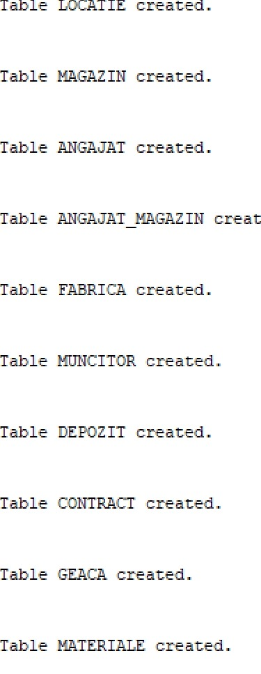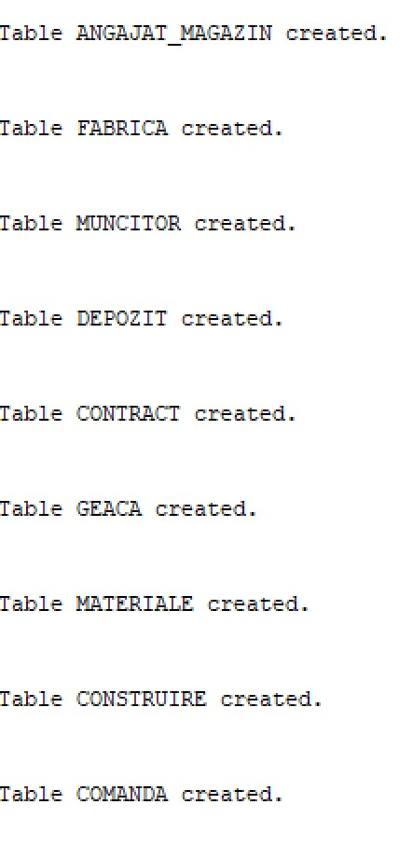

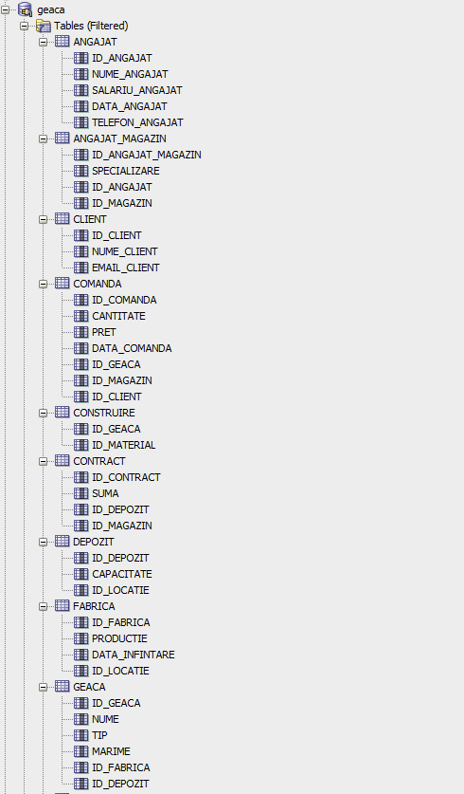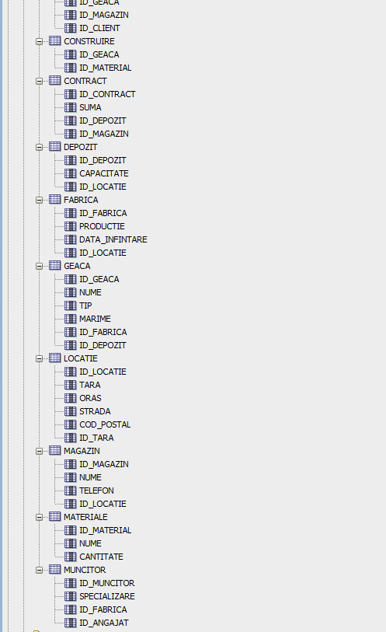

--INSERARE--

INSERT INTO Client (ID_Client, NUME_CLIENT, EMAIL_CLIENT) VALUES (1, 'Ana Popescu', 'ana.popescu@example.com');

INSERT INTO Client (ID_Client, NUME_CLIENT, EMAIL_CLIENT) VALUES(2, 'Mihai Ionescu', 'mihai.ionescu@example.com');

INSERT INTO Client (ID_Client, NUME_CLIENT, EMAIL_CLIENT) VALUES(3, 'Ioana Dumitrescu', 'ioana.dumitrescu@example.com');

INSERT INTO Client (ID_Client, NUME_CLIENT, EMAIL_CLIENT) VALUES(4, 'Andrei Georgescu', 'andrei.georgescu@example.com');

INSERT INTO Client (ID_Client, NUME_CLIENT, EMAIL_CLIENT) VALUES(5, 'Elena Radu', 'elena.radu@example.com');

select * from client;

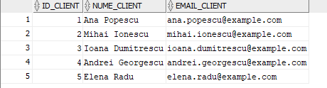

INSERT INTO Locatie (ID_Locatie, Tara, Oras, Strada, Cod_postal) VALUES('RO001', 'Romania', 'Bucharest', 'Main Street', '010101');

INSERT INTO Locatie (ID_Locatie, Tara, Oras, Strada, Cod_postal) VALUES('RO002', 'Romania', 'Cluj-Napoca', 'Second Street', '020202');

INSERT INTO Locatie (ID_Locatie, Tara, Oras, Strada, Cod_postal) VALUES('RO003', 'Romania', 'Timisoara', 'Third Street', '030303');

INSERT INTO Locatie (ID_Locatie, Tara, Oras, Strada, Cod_postal) VALUES('RO004', 'Romania', 'Iasi', 'Fourth Street', '040404');

INSERT INTO Locatie (ID_Locatie, Tara, Oras, Strada, Cod_postal) VALUES('RO005', 'Romania', 'Constanta', 'Fifth Street', '050505');

INSERT INTO Locatie (ID_Locatie, Tara, Oras, Strada, Cod_postal) VALUES('RO006', 'Romania', 'Brasov', 'Sixth Street', '060606');

INSERT INTO Locatie (ID_Locatie, Tara, Oras, Strada, Cod_postal) VALUES ('DE001', 'Germany', 'Berlin', 'Berlin Street', '101010');

INSERT INTO Locatie (ID_Locatie, Tara, Oras, Strada, Cod_postal) VALUES('DE002', 'Germany', 'Munich', 'Munich Street', '202020');

INSERT INTO Locatie (ID_Locatie, Tara, Oras, Strada, Cod_postal) VALUES('DE003', 'Germany', 'Hamburg', 'Hamburg Street', '303030');

INSERT INTO Locatie (ID_Locatie, Tara, Oras, Strada, Cod_postal) VALUES('IT001', 'Italy', 'Rome', 'Rome Street', '001122', 'IT');

select * from locatie;

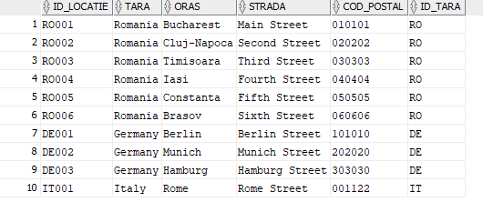

INSERT INTO Magazin (ID_Magazin, Nume, Telefon, ID_Locatie) VALUES ('MAG001', 'Magazin1', '1234567890', 'RO001');

INSERT INTO Magazin (ID_Magazin, Nume, Telefon, ID_Locatie) VALUES('MAG002', 'Magazin2', '0987654321', 'RO002');

INSERT INTO Magazin (ID_Magazin, Nume, Telefon, ID_Locatie) VALUES('MAG003', 'Magazin3', '1112223333', 'RO003');

INSERT INTO Magazin (ID_Magazin, Nume, Telefon, ID_Locatie) VALUES('MAG004', 'Magazin4', '4445556666', 'DE001');

INSERT INTO Magazin (ID_Magazin, Nume, Telefon, ID_Locatie) VALUES('MAG005', 'Magazin5', '7778889999', 'DE002');

select * from Magazin;

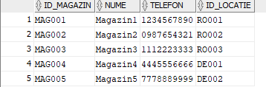

INSERT INTO Angajat (ID_Angajat, Nume_Angajat, Salariu_Angajat, Data_Angajat, Telefon_Angajat) VALUES(1, 'Ion Popescu', 3000, TO_DATE('2023-01-15', 'YYYY-MM-DD'), '0712345678');

INSERT INTO Angajat (ID_Angajat, Nume_Angajat, Salariu_Angajat, Data_Angajat, Telefon_Angajat) VALUES(2, 'Maria Ionescu', 3500, TO_DATE('2022-11-20', 'YYYY-MM-DD'), '0723456789');

INSERT INTO Angajat (ID_Angajat, Nume_Angajat, Salariu_Angajat, Data_Angajat, Telefon_Angajat) VALUES(3, 'Ana Dumitrescu', 3200, TO_DATE('2023-02-10', 'YYYY-MM-DD'), '0734567890');

INSERT INTO Angajat (ID_Angajat, Nume_Angajat, Salariu_Angajat, Data_Angajat, Telefon_Angajat) VALUES(4, 'Andrei Georgescu', 4000, TO_DATE('2023-03-05', 'YYYY-MM-DD'), '0745678901');

INSERT INTO Angajat (ID_Angajat, Nume_Angajat, Salariu_Angajat, Data_Angajat, Telefon_Angajat) VALUES(5, 'Elena Radu', 3800, TO_DATE('2022-09-25', 'YYYY-MM-DD'), '0756789012');

INSERT INTO Angajat (ID_Angajat, Nume_Angajat, Salariu_Angajat, Data_Angajat, Telefon_Angajat) VALUES(6, 'Mihai Stan', 3400, TO_DATE('2022-12-10', 'YYYY-MM-DD'), '0767890123');

INSERT INTO Angajat (ID_Angajat, Nume_Angajat, Salariu_Angajat, Data_Angajat, Telefon_Angajat) VALUES(7, 'Cristina Stoica', 3700, TO_DATE('2023-04-15', 'YYYY-MM-DD'), '0778901234');

INSERT INTO Angajat (ID_Angajat, Nume_Angajat, Salariu_Angajat, Data_Angajat, Telefon_Angajat) VALUES(8, 'Alexandra Marin', 3600, TO_DATE('2023-05-20', 'YYYY-MM-DD'), '0789012345');

INSERT INTO Angajat (ID_Angajat, Nume_Angajat, Salariu_Angajat, Data_Angajat, Telefon_Angajat) VALUES(9, 'Florin Munteanu', 3900, TO_DATE('2023-07-01', 'YYYY-MM-DD'), '0790123456');

INSERT INTO Angajat (ID_Angajat, Nume_Angajat, Salariu_Angajat, Data_Angajat, Telefon_Angajat) VALUES(10, 'Diana Andreescu', 3300, TO_DATE('2023-08-10', 'YYYY-MM-DD'), '0801234567');

INSERT INTO Angajat (ID_Angajat, Nume_Angajat, Salariu_Angajat, Data_Angajat, Telefon_Angajat) VALUES(11, 'Gabriel Popa', 3100, TO_DATE('2023-09-15', 'YYYY-MM-DD'), '0812345678');

INSERT INTO Angajat (ID_Angajat, Nume_Angajat, Salariu_Angajat, Data_Angajat, Telefon_Angajat) VALUES(12, 'Andreea Dumitrascu', 3400, TO_DATE('2023-10-20', 'YYYY-MM-DD'), '0823456789');

INSERT INTO Angajat (ID_Angajat, Nume_Angajat, Salariu_Angajat, Data_Angajat, Telefon_Angajat) VALUES(13, 'Catalin Stanciu', 3200, TO_DATE('2023-11-10', 'YYYY-MM-DD'), '0834567890');

INSERT INTO Angajat (ID_Angajat, Nume_Angajat, Salariu_Angajat, Data_Angajat, Telefon_Angajat) VALUES(14, 'Larisa Radulescu', 3800, TO_DATE('2023-12-05', 'YYYY-MM-DD'), '0845678901');

INSERT INTO Angajat (ID_Angajat, Nume_Angajat, Salariu_Angajat, Data_Angajat, Telefon_Angajat) VALUES(15, 'Marius Iorgulescu', 3700, TO_DATE('2024-01-15', 'YYYY-MM-DD'), '0856789012');

INSERT INTO Angajat (ID_Angajat, Nume_Angajat, Salariu_Angajat, Data_Angajat, Telefon_Angajat) VALUES(16, 'Dan Beleaua', 4300, TO_DATE('2024-01-19', 'YYYY-MM-DD'), '0732456852');

select * from angajat;

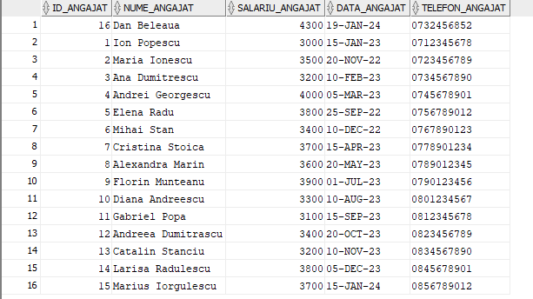

INSERT INTO Angajat_Magazin (ID_Angajat_Magazin, Specializare, ID_Angajat, ID_Magazin) VALUES(1, 'Vanzator', 1, 'MAG001');

INSERT INTO Angajat_Magazin (ID_Angajat_Magazin, Specializare, ID_Angajat, ID_Magazin) VALUES(2, 'Vanzator', 2, 'MAG002');

INSERT INTO Angajat_Magazin (ID_Angajat_Magazin, Specializare, ID_Angajat, ID_Magazin) VALUES(3, 'Asistent', 3, 'MAG003');

INSERT INTO Angajat_Magazin (ID_Angajat_Magazin, Specializare, ID_Angajat, ID_Magazin) VALUES(4, 'Manager', 4, 'MAG004');

INSERT INTO Angajat_Magazin (ID_Angajat_Magazin, Specializare, ID_Angajat, ID_Magazin) VALUES(5, 'Vanzator', 5, 'MAG005');

select * from angajat_magazin;

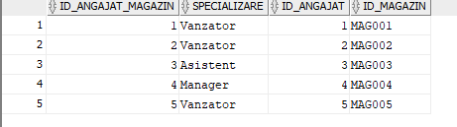

INSERT INTO Fabrica (ID_Fabrica, Productie, Data_infintare, ID_Locatie) VALUES('FAB001', 1000, TO_DATE('2020-01-01', 'YYYY-MM-DD'), 'RO001');

INSERT INTO Fabrica (ID_Fabrica, Productie, Data_infintare, ID_Locatie) VALUES('FAB002', 1500, TO_DATE('2018-05-15', 'YYYY-MM-DD'), 'RO002');

INSERT INTO Fabrica (ID_Fabrica, Productie, Data_infintare, ID_Locatie) VALUES('FAB003', 1200, TO_DATE('2019-09-30', 'YYYY-MM-DD'), 'RO003');

INSERT INTO Fabrica (ID_Fabrica, Productie, Data_infintare, ID_Locatie) VALUES('FAB004', 2000, TO_DATE('2021-03-20', 'YYYY-MM-DD'), 'DE001');

INSERT INTO Fabrica (ID_Fabrica, Productie, Data_infintare, ID_Locatie) VALUES('FAB005', 1800, TO_DATE('2022-11-10', 'YYYY-MM-DD'), 'DE002');

select * from fabrica;

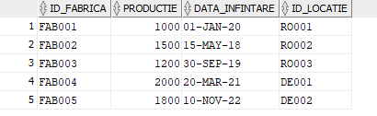

INSERT INTO Muncitor (ID_Muncitor, Specializare, ID_Fabrica, ID_Angajat) VALUES(6, 'Croitor', 'FAB001', 6);

INSERT INTO Muncitor (ID_Muncitor, Specializare, ID_Fabrica, ID_Angajat) VALUES(7, 'Croitor', 'FAB002', 7);

INSERT INTO Muncitor (ID_Muncitor, Specializare, ID_Fabrica, ID_Angajat) VALUES(8, 'Croitor', 'FAB003', 8);

INSERT INTO Muncitor (ID_Muncitor, Specializare, ID_Fabrica, ID_Angajat) VALUES(9, 'Croitor', 'FAB004', 9);

INSERT INTO Muncitor (ID_Muncitor, Specializare, ID_Fabrica, ID_Angajat) VALUES(10, 'Croitor', 'FAB005', 10);

INSERT INTO Muncitor (ID_Muncitor, Specializare, ID_Fabrica, ID_Angajat) VALUES(11, 'Cusator', 'FAB001', 11);

INSERT INTO Muncitor (ID_Muncitor, Specializare, ID_Fabrica, ID_Angajat) VALUES(12, 'Cusator', 'FAB002', 12);

INSERT INTO Muncitor (ID_Muncitor, Specializare, ID_Fabrica, ID_Angajat) VALUES(13, 'Cusator', 'FAB003', 13);

INSERT INTO Muncitor (ID_Muncitor, Specializare, ID_Fabrica, ID_Angajat) VALUES(14, 'Cusator', 'FAB004', 14);

INSERT INTO Muncitor (ID_Muncitor, Specializare, ID_Fabrica, ID_Angajat) VALUES(15, 'Cusator', 'FAB005', 15);

INSERT INTO Muncitor (ID_Muncitor, Specializare, ID_Fabrica, ID_Angajat) VALUES(16, 'Croitor', 'FAB001', 16);

select * from muncitor;

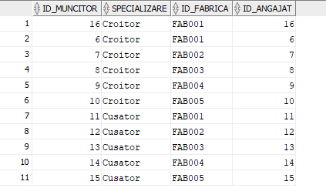

INSERT INTO Depozit (ID_Depozit, Capacitate, ID_Locatie) VALUES('DEP001', 1000, 'RO001');

INSERT INTO Depozit (ID_Depozit, Capacitate, ID_Locatie) VALUES('DEP002', 1500, 'RO002');

INSERT INTO Depozit (ID_Depozit, Capacitate, ID_Locatie) VALUES('DEP003', 1200, 'RO003');

INSERT INTO Depozit (ID_Depozit, Capacitate, ID_Locatie) VALUES('DEP004', 2000, 'DE001');

INSERT INTO Depozit (ID_Depozit, Capacitate, ID_Locatie) VALUES('DEP005', 1800, 'DE002');

select * from depozit;

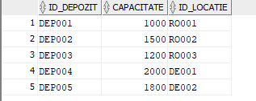

INSERT INTO Contract (ID_Contract, Suma, ID_Depozit, ID_Magazin) VALUES(1, 5000, 'DEP001', 'MAG001');

INSERT INTO Contract (ID_Contract, Suma, ID_Depozit, ID_Magazin) VALUES(2, 6000, 'DEP002', 'MAG002');

INSERT INTO Contract (ID_Contract, Suma, ID_Depozit, ID_Magazin) VALUES(3, 7000, 'DEP003', 'MAG003');

INSERT INTO Contract (ID_Contract, Suma, ID_Depozit, ID_Magazin) VALUES(4, 8000, 'DEP004', 'MAG004');

INSERT INTO Contract (ID_Contract, Suma, ID_Depozit, ID_Magazin) VALUES(5, 9000, 'DEP005', 'MAG005');

INSERT INTO Contract (ID_Contract, Suma, ID_Depozit, ID_Magazin) VALUES(6, 5500, 'DEP001', 'MAG001');

INSERT INTO Contract (ID_Contract, Suma, ID_Depozit, ID_Magazin) VALUES(7, 6500, 'DEP002', 'MAG002');

INSERT INTO Contract (ID_Contract, Suma, ID_Depozit, ID_Magazin) VALUES(8, 7500, 'DEP003', 'MAG003');

INSERT INTO Contract (ID_Contract, Suma, ID_Depozit, ID_Magazin) VALUES(9, 8500, 'DEP004', 'MAG004');

INSERT INTO Contract (ID_Contract, Suma, ID_Depozit, ID_Magazin) VALUES(10, 9500, 'DEP005', 'MAG005');

select * from contract;

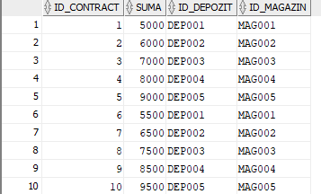

INSERT INTO Geaca (ID_Geaca, Nume, Tip, Marime, ID_Fabrica, ID_Depozit) VALUES('G001', 'Winter Jacket', 'Winter', 'M', 'FAB001', 'DEP001');

INSERT INTO Geaca (ID_Geaca, Nume, Tip, Marime, ID_Fabrica, ID_Depozit) VALUES('G002', 'Leather Jacket', 'Leather', 'L', 'FAB002', 'DEP002');

INSERT INTO Geaca (ID_Geaca, Nume, Tip, Marime, ID_Fabrica, ID_Depozit) VALUES('G003', 'Sport Jacket', 'Sport', 'S', 'FAB003', 'DEP003');

INSERT INTO Geaca (ID_Geaca, Nume, Tip, Marime, ID_Fabrica, ID_Depozit) VALUES('G004', 'Denim Jacket', 'Denim', 'XL', 'FAB004', 'DEP004');

INSERT INTO Geaca (ID_Geaca, Nume, Tip, Marime, ID_Fabrica, ID_Depozit) VALUES('G005', 'Parka Jacket', 'Parka', 'M', 'FAB005', 'DEP005');

INSERT INTO Geaca (ID_Geaca, Nume, Tip, Marime, ID_Fabrica, ID_Depozit) VALUES('G006', 'Bomber Jacket', 'Bomber', 'L', 'FAB001', 'DEP001');

INSERT INTO Geaca (ID_Geaca, Nume, Tip, Marime, ID_Fabrica, ID_Depozit) VALUES('G007', 'Puffer Jacket', 'Puffer', 'S', 'FAB002', 'DEP002');

INSERT INTO Geaca (ID_Geaca, Nume, Tip, Marime, ID_Fabrica, ID_Depozit) VALUES('G008', 'Windbreaker Jacket', 'Windbreaker', 'XL', 'FAB003', 'DEP003');

INSERT INTO Geaca (ID_Geaca, Nume, Tip, Marime, ID_Fabrica, ID_Depozit) VALUES('G009', 'Rain Jacket', 'Rain', 'M', 'FAB004', 'DEP004');

INSERT INTO Geaca (ID_Geaca, Nume, Tip, Marime, ID_Fabrica, ID_Depozit) VALUES('G010', 'Fleece Jacket', 'Fleece', 'L', 'FAB005', 'DEP005');

select * from geaca;

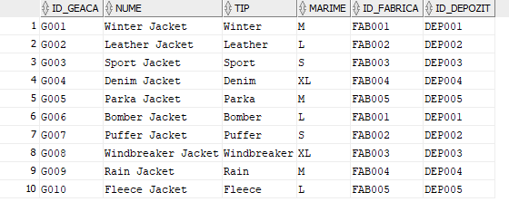

INSERT INTO Comanda (ID_Comanda, Cantitate, Pret, Data_Comanda, ID_Geaca, ID_Magazin, ID_Client) VALUES(1, 5, 200, TO_DATE('2024-03-01', 'YYYY-MM-DD'), 'G001', 'MAG001', 1);

INSERT INTO Comanda (ID_Comanda, Cantitate, Pret, Data_Comanda, ID_Geaca, ID_Magazin, ID_Client) VALUES(2, 3, 300, TO_DATE('2023-03-01', 'YYYY-MM-DD'), 'G002', 'MAG002', 2);

INSERT INTO Comanda (ID_Comanda, Cantitate, Pret, Data_Comanda, ID_Geaca, ID_Magazin, ID_Client) VALUES(3, 7, 250, TO_DATE('2024-01-05', 'YYYY-MM-DD'), 'G003', 'MAG003', 3);

INSERT INTO Comanda (ID_Comanda, Cantitate, Pret, Data_Comanda, ID_Geaca, ID_Magazin, ID_Client) VALUES(4, 4, 180, TO_DATE('2024-01-19', 'YYYY-MM-DD'), 'G004', 'MAG004', 4);

INSERT INTO Comanda (ID_Comanda, Cantitate, Pret, Data_Comanda, ID_Geaca, ID_Magazin, ID_Client) VALUES(5, 6, 220, TO_DATE('2023-08-29', 'YYYY-MM-DD'), 'G005', 'MAG005', 5);

INSERT INTO Comanda (ID_Comanda, Cantitate, Pret, Data_Comanda, ID_Geaca, ID_Magazin, ID_Client) VALUES(6, 2, 150, TO_DATE('2022-04-10', 'YYYY-MM-DD'), 'G006', 'MAG001', 3);

INSERT INTO Comanda (ID_Comanda, Cantitate, Pret, Data_Comanda, ID_Geaca, ID_Magazin, ID_Client) VALUES(7, 8, 280, TO_DATE('2024-03-5', 'YYYY-MM-DD'), 'G007', 'MAG002', 2);

INSERT INTO Comanda (ID_Comanda, Cantitate, Pret, Data_Comanda, ID_Geaca, ID_Magazin, ID_Client) VALUES(8, 1, 350, TO_DATE('2022-9-03', 'YYYY-MM-DD'), 'G008', 'MAG003', 4);

INSERT INTO Comanda (ID_Comanda, Cantitate, Pret, Data_Comanda, ID_Geaca, ID_Magazin, ID_Client) VALUES(9, 9, 200, TO_DATE('2023-12-01', 'YYYY-MM-DD'), 'G009', 'MAG004', 2);

INSERT INTO Comanda (ID_Comanda, Cantitate, Pret, Data_Comanda, ID_Geaca, ID_Magazin, ID_Client) VALUES(10, 5, 270, TO_DATE('2024-03-01', 'YYYY-MM-DD'), 'G010', 'MAG005', 5);

select * from comanda;

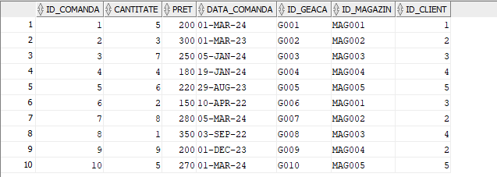

INSERT INTO Materiale (ID_Material, Nume, Cantitate) VALUES(seq_id_material.NEXTVAL, 'Bumbac', 100);

INSERT INTO Materiale (ID_Material, Nume, Cantitate) VALUES(seq_id_material.NEXTVAL, 'Piele', 150);

INSERT INTO Materiale (ID_Material, Nume, Cantitate) VALUES(seq_id_material.NEXTVAL, 'Poliester', 200);

INSERT INTO Materiale (ID_Material, Nume, Cantitate) VALUES(seq_id_material.NEXTVAL, 'Lân?', 120);

INSERT INTO Materiale (ID_Material, Nume, Cantitate) VALUES(seq_id_material.NEXTVAL, 'Nylon', 180);

select * from materiale;

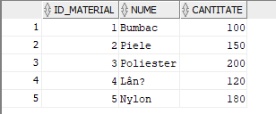

INSERT INTO Construire (ID_Geaca, ID_Material) VALUES('G001', 1);

INSERT INTO Construire (ID_Geaca, ID_Material) VALUES('G001', 2);

INSERT INTO Construire (ID_Geaca, ID_Material) VALUES('G002', 3);

INSERT INTO Construire (ID_Geaca, ID_Material) VALUES('G003', 4);

INSERT INTO Construire (ID_Geaca, ID_Material) VALUES('G004', 5);

INSERT INTO Construire (ID_Geaca, ID_Material) VALUES('G005', 3);

select * from construire;

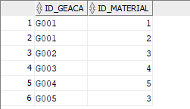

12.Formulați în limbaj natural și implementați 5 cereri SQL complexe ce vor utiliza, în ansamblul lor, următoarele elemente:

* + 1. • subcereri sincronizate în care intervin cel puțin 3 tabele
    2. • subcereri nesincronizate în clauza FROM
    3. • grupări de date cu subcereri nesincronizate in care intervin cel putin 3 tabele, funcții grup, filtrare la nivel de grupuri (in cadrul aceleiasi cereri) • ordonări si utilizarea funcțiilor NVL și DECODE (in cadrul aceleiasi cereri)
    4. • utilizarea a cel puțin 2 funcții pe șiruri de caractere, 2 funcții pe date calendaristice, a cel puțin unei expresii CASE
    5. • utilizarea a cel puțin 1 bloc de cerere (clauza WITH)

**12.1 Exercitiul 1**

Sa se afiseze numele si prenumele clientilor si numarul de geci diferite pe care le-au comandat. Selecteaza doar clientii care au cumparat cel putin 2 geci diferite. Rezultatele vor fi ordonate descrescator dupa nr de geci diferite.

SELECT

C.NUME_CLIENT,

COUNT(DISTINCT G.ID_Geaca) AS Numar_Geci_Diferite

FROM

Client C

JOIN

Comanda CM ON C.ID_Client = CM.ID_Client

JOIN

Geaca G ON CM.ID_Geaca = G.ID_Geaca

GROUP BY

C.NUME_CLIENT

HAVING COUNT(DISTINCT G.ID_Geaca) >= 2

ORDER BY

Numar_Geci_Diferite DESC;

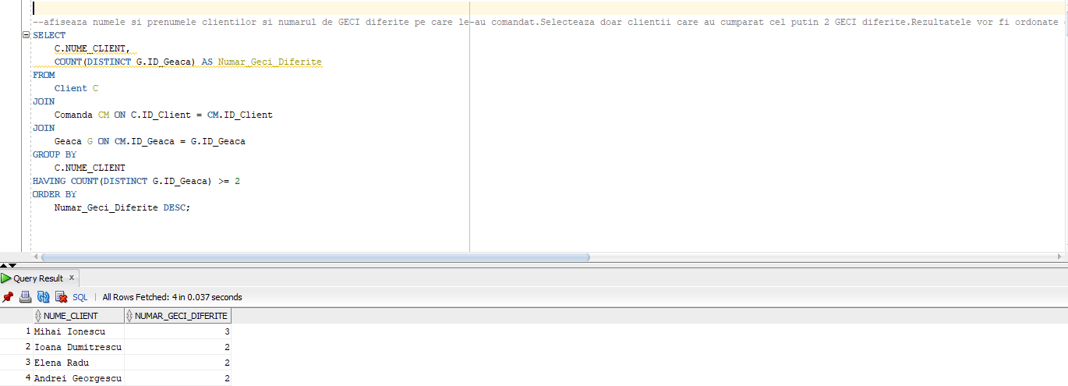

**12.2 Exercitiul 2**

Sa se afiseze numele si email-ul pt fiecare client. Clientii care au comenzi mai mari de 500 de lei devin "Clienti premium",iar ceilalti "Clienti uzuali".

SELECT

C.Nume_Client,

C.Email_Client,

CASE

WHEN SUM(CM.Pret) > 500 THEN 'Client premium'

ELSE 'Client uzual'

END AS Tip_Client

FROM

Client C

LEFT JOIN

Comanda CM ON C.ID_Client = CM.ID_Client

GROUP BY

C.Nume_Client,

C.Email_Client;

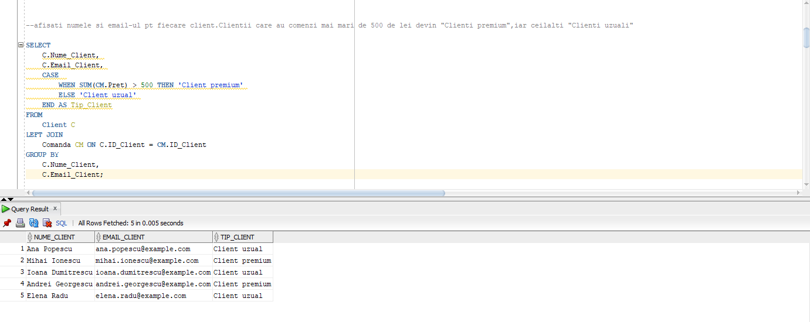

**12.3 Exercitiul 3**

Sa se afiseze numele , id-ul si numele magazinului in care lucreaza , si salariul vechi si majorat stiind ca se majoreaza astfel: 20% pentru Magazin1,15% pentru Magazin2, 10% pentru Magazin3, 10 % pentru Magazin4 si 20% pentru Magazin5. Salariul este majorat angajatiilor care s-au angajat dupa 2022. Se afiseaza in ordinea magazinelor in functie de id.

SELECT

A.Nume_Angajat,

A.ID_Angajat,

M.Nume,

A.Salariu_Angajat AS Salariu_Vechi,

NVL(

DECODE(

M.ID_Magazin,

'MAG001', A.Salariu_Angajat * 1.20,

'MAG002', A.Salariu_Angajat * 1.15,

'MAG003', A.Salariu_Angajat * 1.10,

'MAG004', A.Salariu_Angajat * 1.10,

'MAG005', A.Salariu_Angajat * 1.20

),

A.Salariu_Angajat

) AS Salariu_Majorat

FROM

Angajat A

INNER JOIN

Angajat_Magazin AM ON A.ID_Angajat = AM.ID_Angajat

INNER JOIN

Magazin M ON AM.ID_Magazin = M.ID_Magazin

WHERE

A.Data_Angajat > TO_DATE('2022-01-01', 'YYYY-MM-DD')

ORDER BY

M.ID_Magazin;

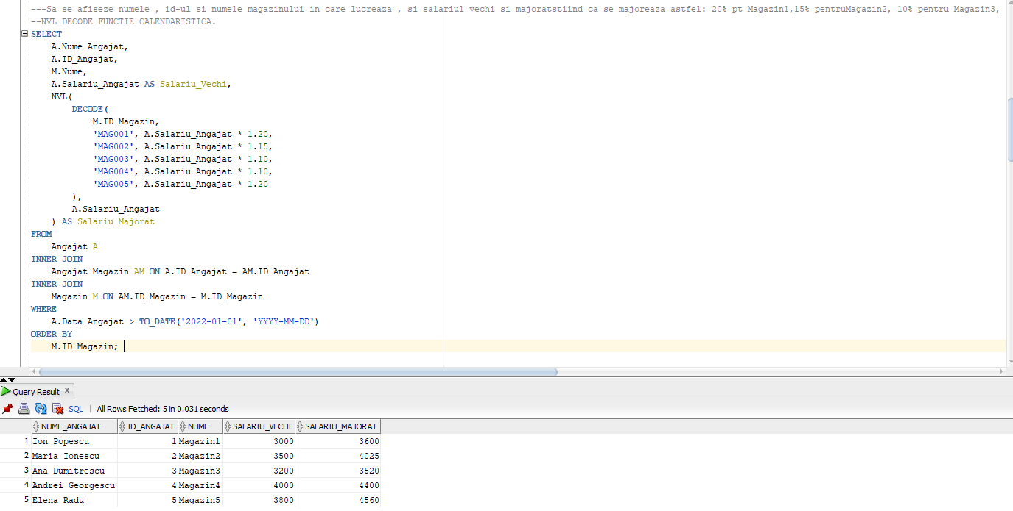

**12.4 Exercitiul 4**

Sa se afiseze numele angajatilor, numele magazinelor si numele clientilor pt clientii care au plasat o comanda in magazinul respectiv ce contine o geaca de marimea M sau L construita din bumbac in intervalul de timp 1 ianuarie-1 martie 2024.

SELECT DISTINCT A.Nume_Angajat, M.Nume AS Nume_Magazin, Cl.Nume_Client

FROM Angajat A

JOIN Angajat_Magazin AM ON A.ID_Angajat = AM.ID_Angajat

JOIN Magazin M ON AM.ID_Magazin = M.ID_Magazin

JOIN Comanda Co ON M.ID_Magazin = Co.ID_Magazin

JOIN Geaca G ON Co.ID_Geaca = G.ID_Geaca

JOIN Construire C ON G.ID_Geaca = C.ID_Geaca

JOIN Materiale Mat ON C.ID_Material = Mat.ID_Material

JOIN Client Cl ON Co.ID_Client = Cl.ID_Client

WHERE UPPER(G.Marime) LIKE 'M' OR LOWER(G.Marime) LIKE 'l'

AND Mat.Nume = 'Bumbac'

AND Co.Data_Comanda BETWEEN TO_DATE('2024-01-01', 'YYYY-MM-DD') AND TO_DATE('2024-03-01', 'YYYY-MM-DD');

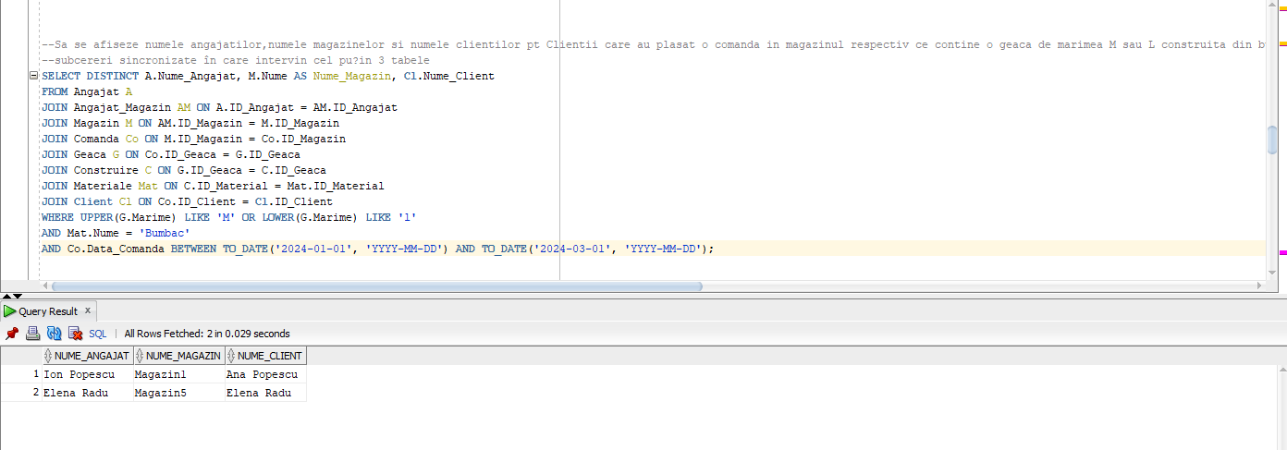

**12.5 Exercitiul 5**

Sa se afiseze numele angajatilor si numele magazinelor care au cel putin o comanda plasata de un client cu un email care se termina cu ".com", si care au produs cel putin o geaca de tip "Polar" in fabrica cu ID-ul "FAB001".

WITH Comenzi_Email AS (

SELECT DISTINCT Co.ID_Magazin

FROM Comanda Co

JOIN Client Cl ON Co.ID_Client = Cl.ID_Client

WHERE Cl.EMAIL_CLIENT LIKE '%.com'

),

Geaci_Polare AS (

SELECT DISTINCT G.ID_Geaca

FROM Geaca G

WHERE G.Tip = 'Winter'

AND G.ID_Fabrica = 'FAB001'

)

SELECT DISTINCT A.Nume_Angajat, M.Nume AS Nume_Magazin

FROM Angajat A

JOIN Angajat_Magazin AM ON A.ID_Angajat = AM.ID_Angajat

JOIN Magazin M ON AM.ID_Magazin = M.ID_Magazin

JOIN Comenzi_Email CE ON M.ID_Magazin = CE.ID_Magazin

JOIN Comanda Co ON M.ID_Magazin = Co.ID_Magazin

JOIN Geaci_Polare GP ON Co.ID_Geaca = GP.ID_Geaca;

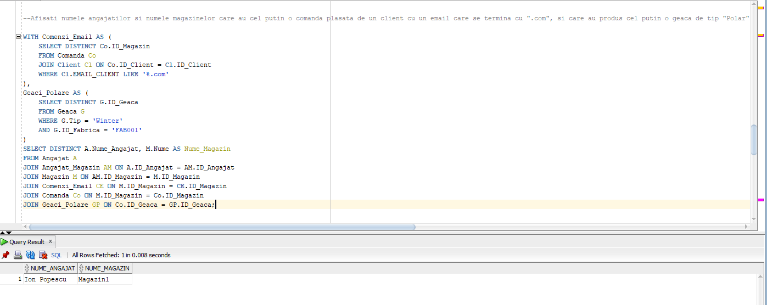

13.Implementarea a 3 operații de actualizare și de suprimare a datelor utilizând subcereri.

/* Aplicati o reducere de 20% la toate comenzile care sunt plasate de un client care a plasat 2 sau mai multe comenzi. */

update Comanda

set Pret=Pret-Pret/10

where ID_Client in

(select c.ID_Client

from client c

join comanda co on c.ID_Client=co.ID_Client

group by c.ID_Client

having count(co.ID_Client)>=2);

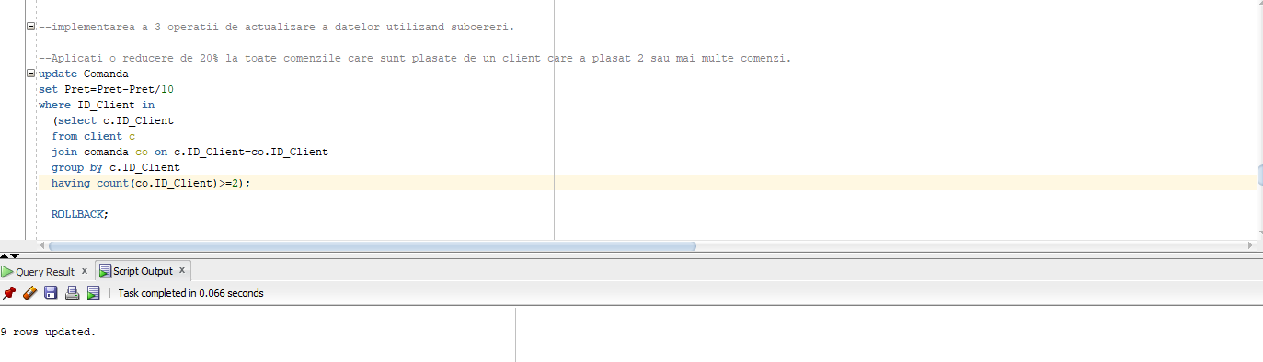

/* Sa se stearga platile facute de clientii cu id-ul mai mare de 2. */

DELETE FROM Comanda

WHERE ID_COMANDA IN (SELECT ID_COMANDA FROM COMANDA WHERE ID_CLIENT

IN(SELECT ID_CLIENT FROM CLIENT WHERE ID_CLIENT > 2));

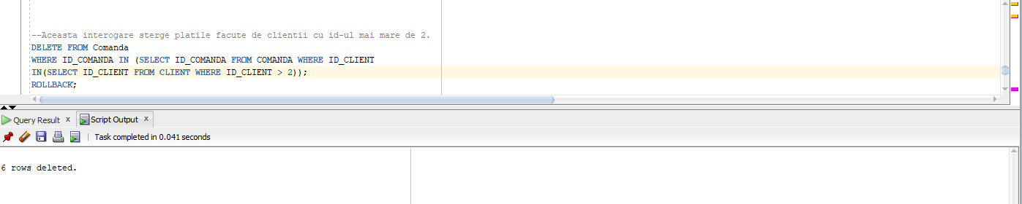

/* Sa se mareasca salariul angajatilor de la Magazinul 2 cu 20% ..*/

UPDATE Angajat

SET Salariu_Angajat = Salariu_Angajat * 1.2

WHERE ID_Angajat IN (

SELECT AM.ID_Angajat

FROM Angajat_Magazin AM

INNER JOIN Magazin M ON AM.ID_Magazin = M.ID_Magazin

WHERE M.Nume = 'Magazin2'

);

